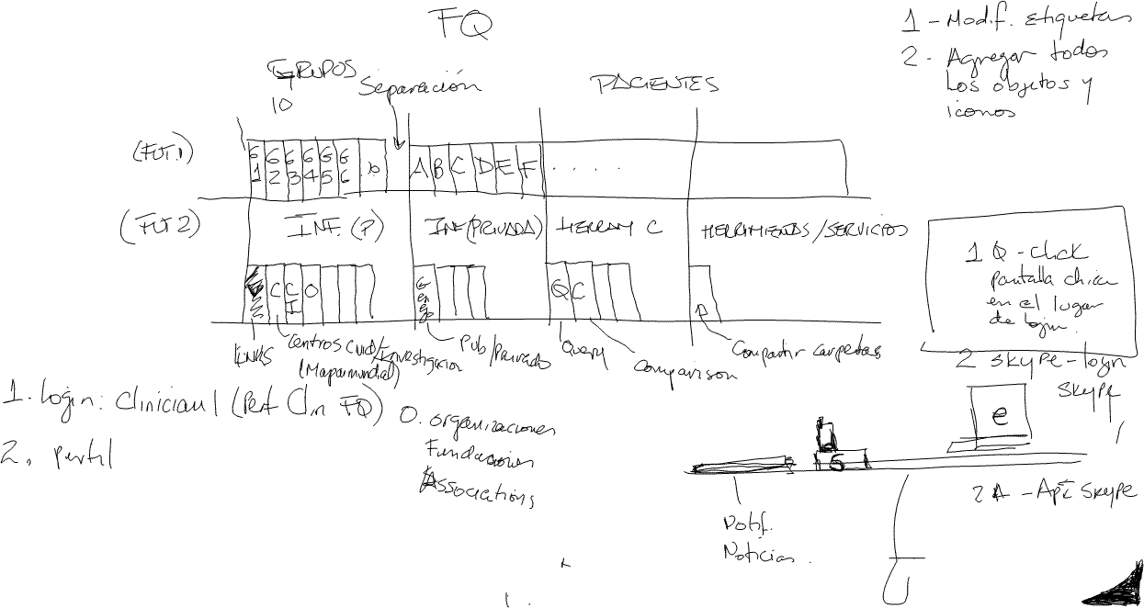

Creacion de carpetas individuals para
Perfiles – individual/grupo
Informacion – Publica-Privada-Premium (privada i.e publicaciones completas, Premium – datos específicos)
Herramientas clínicas – Query, Comparasion
Herramientas Generales – Documentacion, Registro
Servicios -
Servicios escritorio – Gtalk, Gmail, Gdocs, Gmaps…, Skype, Noticias, Informacion Especifica sobre temas….
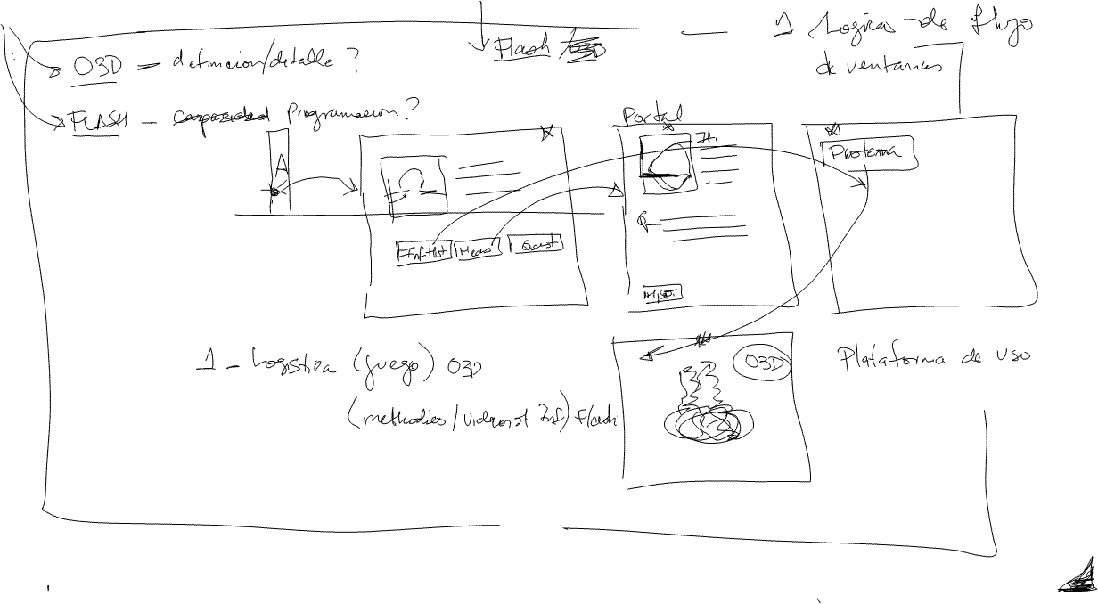Logistica de flujos de ventanas… pasos iniciales de query y perfiles
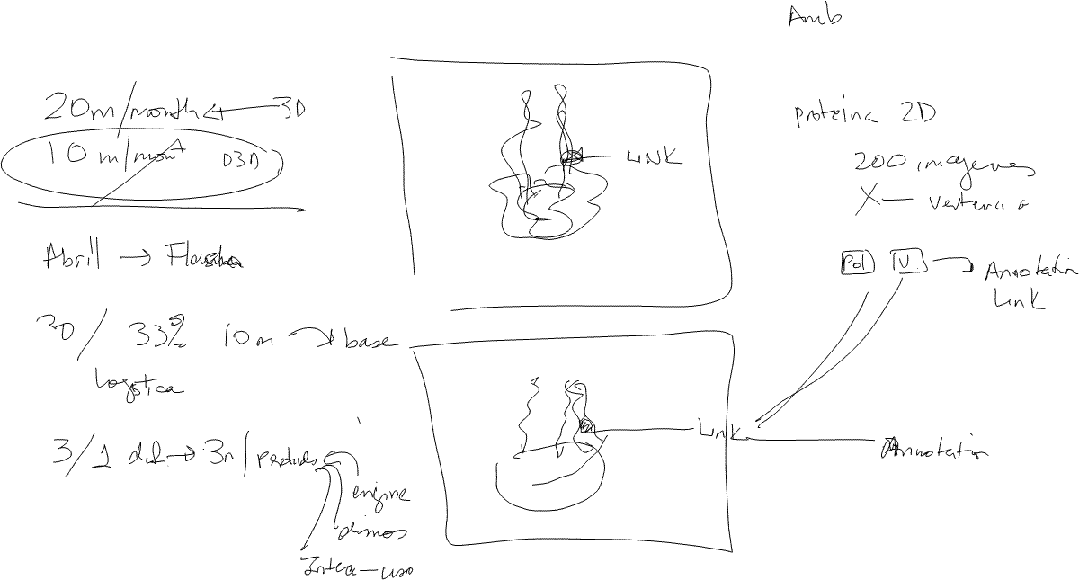
Anotaciones 2D y evolucion a anotaciones 3D

